السلسلة M
الخدمة المتنقلة وخدمة الاستدلال الراديوي
وخدمة الهواة والخدمات الساتلية ذات الصلة
تغير دوران الهوائي وآثاره على اقتران الهوائي لأغراض تحليل التداخلات الرادارية
التوصيـة ITU-R M.2069-0
(2014/12)

تمهيـد
يضطلع قطاع الاتصالات الراديوية بدور يتمثل في تأمين الترشيد والإنصاف والفعالية والاقتصاد في استعمال طيف الترددات الراديوية في جميع خدمات الاتصالات الراديوية، بما فيها الخدمات الساتلية، وإجراء دراسات دون تحديد لمدى الترددات، تكون أساساً لإعداد التوصيات واعتمادها.
ويؤدي قطاع الاتصالات الراديوية وظائفه التنظيمية والسياساتية من خلال المؤتمرات العالمية والإقليمية للاتصالات الراديوية وجمعيات الاتصالات الراديوية بمساعدة لجان الدراسات.

سياسة قطاع الاتصالات الراديوية بشأن حقوق الملكية الفكرية (IPR)
يرد وصف للسياسة التي يتبعها قطاع الاتصالات الراديوية فيما يتعلق بحقوق الملكية الفكرية في سياسة البراءات المشتركة بين قطاع تقييس الاتصالات وقطاع الاتصالات الراديوية والمنظمة الدولية للتوحيد القياسي واللجنة الكهرتقنية الدولية (ITU-T/ITU-R/ISO/IEC) والمشار إليها في الملحق 1 بالقرار ITU-R 1. وترد الاستمارات التي ينبغي لحاملي البراءات استعمالها لتقديم بيان عن البراءات أو للتصريح عن منح رخص في الموقع الإلكتروني http://www.itu.int/ITU-R/go/patents/en حيث يمكن أيضاً الاطلاع على المبادئ التوجيهية الخاصة بتطبيق سياسة البراءات المشتركة وعلى قاعدة بيانات قطاع الاتصالات الراديوية التي تتضمن معلومات عن البراءات.

سلاسل توصيات قطاع الاتصالات الراديوية
(يمكن الاطلاع عليها أيضاً في الموقع الإلكتروني http://www.itu.int/publ/R-REC/en)
السلسلة | العنـوان
BO البث الساتلي
BR التسجيل من أجل الإنتاج والأرشفة والعرض؛ الأفلام التلفزيونية
BS الخدمة الإذاعية (الصوتية)
BT الخدمة الإذاعية (التلفزيونية)
F الخدمة الثابتة
M الخدمة المتنقلة وخدمة الاستدلال الراديوي وخدمة الهواة والخدمات الساتلية ذات الصلة
P انتشار الموجات الراديوية
RA علم الفلك الراديوي
RS أنظمة الاستشعار عن بُعد
S الخدمة الثابتة الساتلية
SA التطبيقات الفضائية والأرصاد الجوية
SF تقاسم الترددات والتنسيق بين أنظمة الخدمة الثابتة الساتلية والخدمة الثابتة
SM إدارة الطيف
SNG التجميع الساتلي للأخبار
TF إرسالات الترددات المعيارية وإشارات التوقيت
V المفردات والمواضيع ذات الصلة

ملاحظة: تمت الموافقة على النسخة الإنكليزية لهذه التوصية الصادرة عن قطاع الاتصالات الراديوية بموجب الإجراء الموضح في القرار ITU-R 1.
النشر الإلكتروني
جنيف، 2016
© ITU 2016
جميع حقوق النشر محفوظة. لا يمكن استنساخ أي جزء من هذه المنشورة بأي شكل كان ولا بأي وسيلة إلا بإذن خطي من الاتحاد الدولي للاتصالات (ITU).
التوصيـة ITU-R M.2069-0
تغير دوران الهوائي وآثاره على اقتران الهوائي
لأغراض تحليل التداخلات الرادارية
(2014)

مجال التطبيق
تشرح هذه التوصية آثار دوران الهوائي على اقترانه لأغراض تحليل التداخل والتوافق.
كلمات رئيسية
اقتران الهوائي، عدم تواؤم دوران الهوائي، رادار
مختصرات/مسرد مصطلحات
CDF دالة التوزيع التراكمي (cumulative distribution function)
إن جمعية الاتصالات الراديوية للاتحاد الدولي للاتصالات،
إذ تضع في اعتبارها
أ ) أن ثمة حاجة إلى تقدير اقتران الهوائيات الدوارة، لاستعماله في تقييمات التداخل؛
ب) أن التوصية ITU-R M.1851 - نماذج رياضية لمخططات هوائيات أنظمة الرادارات في خدمة الاستدلال الراديوي يتعين استخدامها في الدراسة التحليلية للتداخل، يمكن استعمالها للحصول على مخططات هوائيات نظرية تُستخدم في تقدير اقتران الهوائي،
توصي
بأنه ينبغي مراعاة المعلومات الوارد وصفها في الملحق 1 من أجل تقدير آثار اقتران الهوائي.
الملحـق 1
آثار اقتران الهوائي
تناقش في هذا الملحق تغير آثار تغير دوران الهوائي على اقترانه.
اقتران الهوائي
عندما يعمل راداران في خط بصر كلٍّ منهما الآخر، أو عندما تسمح بذلك ظروف انتشار غير عادية، فإن الإشعاع المنبعث من هوائي أحد هذين الرادارين يمكن أن يستقبله هوائي الرادار الآخر والمستقبِل المرتبط به. ويمكن أن ينشئ هذا التفاعل تداخلاً متبادلاً من شأنه أن يؤدي إلى تدهور الأداء. وفي هذه الحالة، نقول إن النظامين مقترنان. ومن اللازم حساب حجم اقتران الهوائي بين الرادارين من أجل توقع أيّ مشاكل يسببها النظام المخالِف وتنفيذ التدابير الوقائية ذات الصلة. ويتوقف اقتران الهوائي بين رادارين على العوامل التالية:

- ظروف الانتشار الجوي؛

- قدرة المرسِل؛

- الخسارات التي تسببها كبلات النظامين ووحداتهما الأخرى؛

- الاقتران بين الهوائيين بسبب مخططات الإشعاع؛

- حساسية المستقبِل المتأثر؛

- التباعد المكاني وارتفاعات التضاريس الأرضية بين الرادارين؛

- ارتفاع الهوائيين فوق الأرض وزاوية إمالة ارتفاع الهوائي؛

- الكسب المطلق للهوائيين عند الزوايا التي تغادر الأشعة المباشرة فيها هوائي الإرسال وتسقط على هوائي الاستقبال؛

- عدم التواؤم في معدلات دوران الهوائي.
وتستعمل الرادارات الأولية مستقبِلات عالية الحساسية من أجل كشف الإشارات المنعكسة من الطائرات بخسارة انتشار ثنائية الاتجاه (المسار الأمامي ومسار العودة)، مما يفعّل معادلة الرادار بالنسبة 1/R⁴، حيث R هي المسافة من الطائرة.
والتداخل بين رادار ورادار آخر هو مسار أحادي الاتجاه (مسار الانتشار 1/R²) يؤدي إلى زيادة مسافة الفصل المطلوبة بين الرادار المسبب للتداخل والرادار المتضرر منه.
وبناءً على هذه الاعتبارات، يمكن أن نستخلص أن التداخلات ستظل قائمة بين الرادارات وغيرها من الرادارات المحيطة بها في شبكة تغطية رادارية كاملة.
ويحدث الاقتران بين رادار ورادار آخر أساساً عندما يعمل الراداران على نفس التردد أو على ترددين متجاورين حيث تكون قيمة الرفض القائم على التردد (FDR) أو ذروة هذه القيمة صغيرة. ولذلك، من اللازم أن تخصص تقنية التخفيف الحالية ترددات مختلفة للرادارات العاملة في منطقة التغطية من أجل التخلص من التداخلات فيما بينها. ومن الضروري تخصيص مجموعة من الترددات مع مباعدة ترددية كافية للحد من التداخل والحصول على تغطية كاملة للمنطقة من خلال خطة جغرافية للترددات.
ويمكن لعدم تواؤم سرعة الدوران بين هوائيين أن يجعل مستويات التداخل العالية تتكرر وتدوم طويلاً. وتبين الأشكال من 1 إلى 6 أمثلة لعدم تواؤم دوران الهوائي (التوصية ITU-R M.1464-1 بين رادارين من الصنف C). ويظل عدم التواؤم في سرعة الدوران هذا معقولاً. فعلى سبيل المثال، فيما يلي عينة لمواصفات المتطلبات الخاصة بمحرك قاعدة رادار مراقبة في المطارات في اتجاه السمت وبمعدل مسح الهوائي:

"محرك قاعدة الهوائي في اتجاه السمت. يجب أن يكون لمحرك القاعدة في اتجاه السمت سرعة قابلة للتحكم تتراوح بين 0 و30 درجة في الثانية بخطوات لا تتعدى درجة واحدة في الثانية ودقة في حدود ± 0,05 درجة في الثانية. ويقوم المحرك بوضع الهوائي وتثبيته باتجاه السمت في حدود ± 0,5 درجة من زاوية السمت المختارة، عندما يطلب ذلك. وفي ظروف التشغيل العادية، يكون دوران الهوائي في اتجاه عقارب الساعة".
وتنص إحدى المواصفات الأخرى لمعدل مسح الهوائي على "معدل مسح الهوائي هو دورة واحدة كل 4,8 ثواني، مع إضافة 0,53 ثانية أو طرح 0,44 ثانية"، وهذا ما يعادل قيم دوران الهوائي المحصورة بين 67,54 درجة في الثانية و82,57 درجة في الثانية.
وتعني المواصفة الوارد أعلاه أن اقتران الهوائيات يمكن أن يحدث بمستويات عالية حتى في حالة التزامن في الدوران. وتبين الأشكال الواردة أدناه نتائج اقتران الهوائي بالنسبة لثلاث قيم قصوى لعدم التواؤم في سرعة دوران الهوائي لرادارين، وهي 0,5 درجة في الثانية، و0,25 درجة في الثانية، و7,46 درجة في الثانية. ويلاحَظ أن معدل تكرار اقتران الهوائي بمستويات عالية ينخفض مع انخفاض عدم التواؤم في سرعة دوران الهوائي.
الشكل 1
اقتران الهوائي عندما يكون فرق معدل الدوران يساوي 0,50 درجة في الثانية
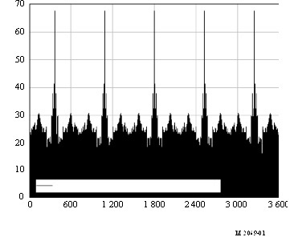
الفرق في معدل الدوران يساوي 0,5 درجة في الثانية
الزمن (بالثواني)
الاقتران المتبادل بين الهوائيات (dB)

الشكل 2
اقتران الهوائي عندما يكون فرق معدل الدوران يساوي 0,50 درجة في الثانية (مزيد من التفاصيل)
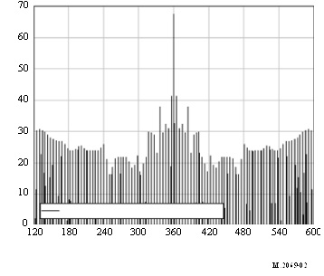
فرق معدل الدوران يساوي 0,5 درجة في الثانية
الزمن (بالثواني)
الاقتران المتبادل بين الهوائيات (dB)

الشكل 3
اقتران الهوائي عندما يكون فرق معدل الدوران يساوي 0,25 درجة في الثانية
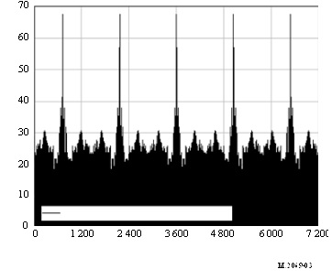
فرق معدل الدوران يساوي 0,25 درجة في الثانية

الزمن (بالثواني)
الاقتران المتبادل بين الهوائيات (dB)

الشكل 4
اقتران الهوائي عندما يكون فرق معدل الدوران يساوي 0,25 درجة في الثانية
(مزيد من التفاصيل)
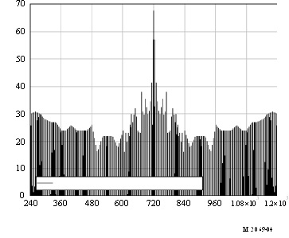
فرق معدل الدوران يساوي 0,25 درجة في الثانية

الزمن (بالثواني)
الاقتران المتبادل بين الهوائيات (dB)

الشكل 5
اقتران الهوائي عندما يكون فرق معدل الدوران يساوي 7,46 درجة في الثانية
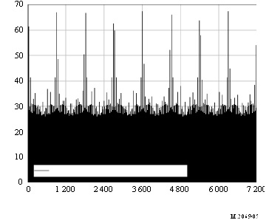
فرق معدل الدوران يساوي 7,46 درجة في الثانية

الزمن (بالثواني)
الاقتران المتبادل بين الهوائيات (dB)

الشكل 6
اقتران الهوائي عندما يكون فرق معدل الدوران يساوي 7,46 درجة في الثانية
(مزيد من التفاصيل)
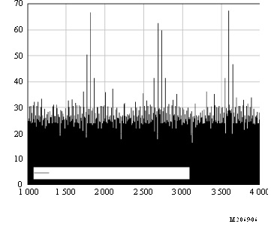
فرق معدل الدوران يساوي 7,46 درجة في الثانية

الزمن (بالثواني)
الاقتران المتبادل بين الهوائيات (dB)

الشكل 7
اقتران الهوائي عندما يكون فرق معدل الدوران يساوي 7,46 درجة في الثانية
بوجود رادارات متعددة
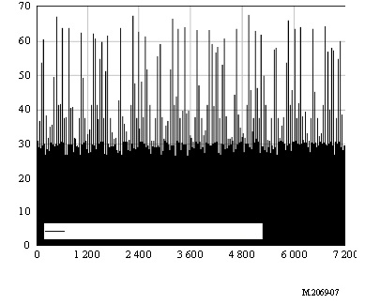
فرق معدل الدوران يساوي 7,46 درجة في الثانية

الزمن (بالثواني)
الاقتران المتبادل بين الهوائيات (dB)

الشكل 8
اقتران الهوائي عندما يكون فرق معدل الدوران يساوي 7,46 درجة في الثانية بوجود رادارات متعددة
(مزيد من التفاصيل)
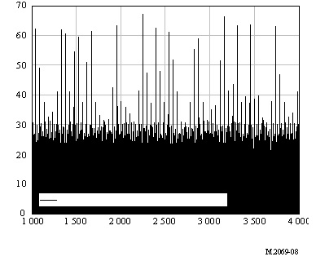
فرق معدل الدوران يساوي 7,46 درجة في الثانية

الزمن (بالثواني)
الاقتران المتبادل بين الهوائيات (dB)

ويمكن كما يتلاحظ من الأشكال من 1 إلى 8 أن يدوم مستوى عال لكسب اقتران الهوائي فترة طويلة، وذلك حسب قيمة عدم التواؤم في سرعة دوران الهوائي. ويبين الشكل 10 دالة التوزيع التراكمي (CDF) لاقتران الهوائي بالنسبة لتفاعل بين رادارين من الصنف C (مخطط الهوائي الوارد في الشكل 11) محسوبةً بأخذ 5 ملايين عينة عشوائية لمواضع تسديد سمتية لهوائي رادارين (ورادارات متعددة من الصنف C متداخلة مع رادار من الصنف C، انظر الشكل (9، مع تقييم الكسب الإجمالي من منظور الهوائي المتضرر. ويُفترض ألاّ تكون معدلات الدوران متماثلة. وتوضع الرادارات بحيث يفترض أن توفر الهوائيات مخططات المجال البعيد. وكمثال على ذلك، هناك تجاوز لمدة 0,05 % من الوقت لمستويات اقتران بين رادارين فوق 30 dB. ولكن، يتضح من الرسوم البيانية الواردة أعلاه أن هناك تجاوزاً شبه دائم لمستوى الاقتران البالغ 30 dB. ولذلك، يجب اختيار قيمة أقل بكثير من 0,05 % لتجسيد القيم الواقعية لاقتران الهوائي. ويوصى عند إجراء دراسات التقاسم والتوافق باختيار كسب اقتران الهوائي بحيث لا يتم تجاوزه لأكثر من مقدار صغير جداً من الوقت. وسيحدَّد المقدار "الصغير جداً" على أساس كل حالة على حدة حسب مدى خطورة وأهمية وظيفة الرادار. وعلاوةً على ذلك، تضاف الملاحظات التالية:
أثر تعدد الرادارات
تجدر الإشارة إلى أن تغطية مناطق واسعة يمكن أن تتطلب شبكة من الرادارات. فإذا أردنا، على سبيل المثال، الحصول على تغطية كاملة دون أيّ مناطق محجوبة، يمكننا مثلاً تصور حالة رادار متضرر تحيط به 6 رادارات أخرى (انظر الشكل 9).

الشكل 9
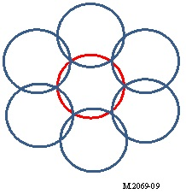
رادار
رادار
رادار
رادار
رادار
رادار
رادار
متضرر

وفي هذه الحالة، تحدث التداخلات تقريباً "بزيادة ستة أضعاف غالباً". ونظراً للمواضع الزاوية المختلفة للرادارات السبعة واختلاف مواضع الدوران، فإن التداخلات ستحدث بتوزيع متداخل زمنياً.
مثلاً، عندما يكون الفرق في معدل دوران الهوائي هو 0,1 درجة في الثانية، ومع افتراض أن التكرار منتظم، يمكن تقدير مدة أحداث الاقتران القصوى في كل (360 درجة ÷ 0,1 درجة في الثانية) ÷ 6 = 600 ثانية. ولكن، في حالة أخرى من الحالات غير العادية، يمكن لأحداث الاقتران القصوى بين الرادار المتضرر والرادارات الستة الأخرى المحيطة به أن تظهر في نفس مدة دوران هوائي الرادار المتضرر. وعندما تكون مدة الدوران العامة لهوائي الرادار تساوي 12 ثانية، فإن هذا يعني أن الرادار المتضرر يتعرض للتداخل كل ثانيتين. ويبين الشكل 10 دالة التوزيع التراكمي لاقتران الهوائي في حالتين، حيث تخص الحالة الأولى اقتران رادار برادار (المنحنى الأسود) وتتعلق الحالة الثانية (المنحنى الأحمر) بالتداخل بين ستة رادارات ورادار واحد مثبَّت في الوسط، كما هو مبين في الشكل 9.
الشكل 10
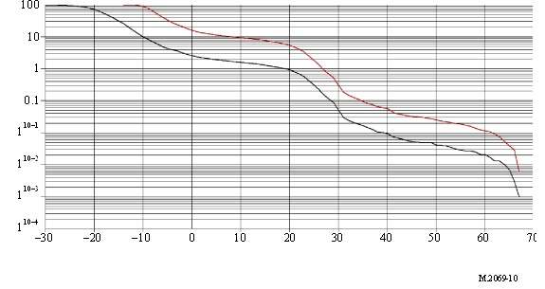
دالة التوزيع التراكمي لاقتران الهوائي لرادارات الصنف C
(باستعمال قياسات مخططات الهوائي)
الاقتران المتبادل لكسب الهوائيات (dB)
النسبة المئوية للوقت التي يتم خلالها تجاوز الاقتران المتبادل لكسب الهوائيات

يبين الشكل 11 مخططات الهوائي التي استُعملت في التحليل.
الشكل 11
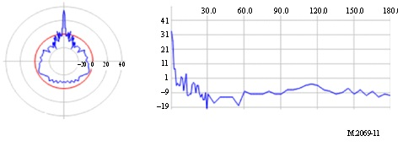
مخطط رادار من الصنف C (التوصية ITU-R M.1464) استناداً إلى القياسات (الشكل 11)

الذروة = 33,7
الذروة = 33,7

يُظهر الشكل 12 المخططات المقاسة لرادارات مكافئة للرادارات من الصنف C.
الشكل 12
قياسات مخطط هوائي رادار من الصنف C
الاستنتاجات
اتضح أن القيم العالية لاقتران الهوائي بين رادارين يمكن أن تتكرر باستمرار لفترة طويلة. وينبغي أخذ أثر هذا الاقتران في الحسبان باستعمال القيمة المناسبة الناتجة عن حساب دالة التوزيع التراكمي لاقتران الهوائي مع أخذ مدى خطورة وظيفة الرادار في الاعتبار.
المراجع
[1] ATDI Contract No. N68836-10-P-1705 “Rivira Wind Farm Effect on Kingsville Naval Air Station Radar” Written by S. Yun, M. Rais.
[2] faaco.faa.gov/attachments/TDWR_Antenna_Requirements.doc.
[3] Thereza M. Macnamara BSc, MSc (London) “Introduction to Antenna Placement and Installation” A John Wiley and Sons, Ltd., Publication, 2010.
___________

